הודעה בדבר הפקדת תכנית מתאר מקומית

שם התכנית
לפרטים נוספים
תוספת נחלות במושב בני נצרים | 
מספר תכנית:651-1091966
שלבי קידום התכנית
השטחים הכלולים בתכנית ומקומם
מושב בני נצרים - מוא"ז אשכול | 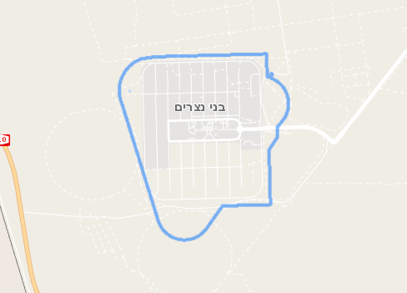
ישוב: בני נצרים.
גושים וחלקות:
מוסדר:
גושים בשלמות: 39232, 39234, 39236.
גוש: 39233 חלקות במלואן: 2, 3, 4, 5, 6, 7, 8, 9, 10, 11, 12, 13, 14, 15, 16, 17, 18, 19, 20, 21, 22, 23, 24, 25, 26, 27, 28, 29, 30, 31, 32, 33, 34, 35, 36, 37, 38, 39, 40, 41, 42, 43, 44, 45, 46, 47, 48, 49, 50, 51, 52, 53, 54, 55, 56, 57, 58, 59, 60, 61, 62, 63, 64, 65, 66, 67, 68, 69, 70, 71, 72, 73, 74, 75, 76, 77, 78, 79, 80, 81, 82, 83, 84, 85, 86, 87, 88, 89, 90, 91, 92, 93, 94, 95, 96, 97.
גוש: 39233 חלקי חלקות: 98.
גוש: 39235 חלקות במלואן: 2, 3, 4, 5, 6, 7, 8, 9, 10, 11, 12, 13, 14, 15, 16, 17, 18, 19, 20, 21, 22, 23, 24, 25, 26, 27, 28, 29, 30, 31, 32, 33, 34, 35, 36, 37, 38, 39, 40, 41, 42, 43, 44, 45, 46, 47, 48, 49, 50, 51, 52, 53, 54, 55, 56, 57, 58, 59, 60, 61, 62, 63, 64, 65, 66, 67, 68, 69.
מטרת התכנית
תוספת נחלות, תוספת שטח למבני ציבור והסדרת שימושי הקרקע במגרשים הציבוריים הקיימים במושב בני נצרים.
נושאים עיקרים בתכנית
עיקרי הוראות התכנית
א. שינוי יעוד קרקע ממגורים א' למגורים בישוב כפרי ומשטח נוף פתוח למגורים בישוב כפרי, מבנים ומוסדות ציבור, דרך מוצעת ושבילים.
ב. קביעת השימושים והתכליות המותרות.
ג. קביעת זכויות ומגבלות בנייה לרבות: שטחים, גבהים, תכסית וקווי בניין.
ד. קביעת הנחיות בינוי ופיתוח, הסדרי תנועה וחנייה.
ה. קביעת תנאים למתן היתר בנייה.
ו. קביעת הוראות והנחיות לפיצול מגרש מגורים במחלקת מגורים בנחלה.
ז. סך יחידות הדיור המאושרות בישוב 440 יח"ד. תכנית זו מציעה תוספת של 60 יח"ד על פי לוח 2 לתמ"א 35.

הגשת התנגדויות
כל מעוניין רשאי לעיין בתכנית באתר מידע תכנוני של מינהל התכנון בכתובת https://mavat.iplan.gov.il, במשרדי הועדה המחוזית לתכנון ולבניה מחוז הדרום, התקוה 4 באר שבע 84100 טלפון: 074-7697169 ובמשרדי ועדה מקומית לתכנון ולבניה נגב מערבי, טלפון:08-6834700 בימים ובשעות שהמשרדים האמורים פתוחים לקהל.
כל מעוניין בקרקע הרואה את עצמו נפגע על ידי התכנית, רשאי להגיש התנגדות תוך חודשיים מפרסום ההודעה המאוחרת מבין הפרסומים בעיתונים, לוועדה המחוזית לתכנון ובנייה, עם העתק למשרדי הוועדה המקומית.
התנגדות לוועדה המחוזית תוגש באמצעות טופס הגשת התנגדויות באתר מידע תכנוני של מינהל התכנון בכתובת https://mavat.iplan.gov.il או בכתב למשרדי הוועדה.
בהתאם לסעיף 103(א) לחוק, התנגדות לתכנית לא תתקבל ולא תידון אלא אם כן הוגשה בכתב בפירוט הנמקות ובלווי תצהיר המאמת את העובדות שעליהן היא מסתמכת ובהתאם לתקנות התכנון והבניה (סדרי נוהל בהתנגדויות לתכנית, סמכויות חוקר וסדרי עבודתו), התשמ"ט-1989.

עודד פלוס
יו"ר הועדה המחוזית לתכנון ולבניה
מחוז דרום

